Февраль,

2009 год
Любители русской речи, соединяйтесь!
Пилигрим.
Газета кружка русской словесности «Этюд» Бакрчинской средней школы.

15 февраля 2009 года. В этот день 20 лет тому назад последний советский солдат покинул Афганистан.

Десять страшных лет продолжалась война в Афганистане, и это называлось «выполнением интернационального долга». С чего всё началось?
«7 декабря 1979 года по приказу государства Советского Союза в Афганистан ввели ограниченное количество наших войск. Зачем? Прежде всего, советские солдаты пошли помогать строить счастливую жизнь в глубь Азии. Впрочем, не все хотели укрепления позиций России. Заокеанские стратеги в борьбе за влияние в этом взрывоопасном регионе не жалели средств. Против нас была объявлена не только информационная война. Кто-то добренький стал щедро осыпать афганских моджахедов «благами западной цивилизации». Широкой рекой в Афганистан потекли современные средства ПВО- тогдашние «СТИНГЕРЫ», стрелковое и тяжёлое вооружение, средства минной войны… Но главное- деньги: доллары, афгани… Убийство из засады стало самым прибыльным бизнесом для простого афганца. Словно время повернулось вспять- буквально за каждое ухо убитого советского солдата, как за скальпы во время покорения Америки, стали платить и платили щедро. На бешеных деньгах множились солдаты удачи. Все мы знаем, сколько наших ребят полегло тогда… 1980 год- 1500 солдат, 1984 год- 2400… А чтобы бизнес «у духов» шёл успешнее, их обучали в диверсионных школах на территории соседнего Пакистана».
Татарстан отправила на войну в Афганистан более 9 тысяч солдат и офицеров. Вернулись не все: 257 ребят возвратились на Родину в цинковых гробах.
Из наших деревень Бакырчи и Тявгильде в Афганистане выполнили свой интернациональный долг Салаватуллин Ильгизар, Мухаметзянов Ильдар, Мустакимов Айрат, Шафигуллин Радик, Акбиров Фанис, Зайнутдинов Ильдар, Ахмадуллин Ринат. Наше уважение Вам . Наше восхищение Вами.
Наконец, наших солдат вывели из Афгана. Армия свой долг выполнила с честью, а вот выполнили ли свой долг те, кто посылал ребят на войну. И как больно сейчас читать и слышать им- прошедшим огонь и воду и оставшимся в живых,- что та война была ошибкой… Солдаты, прошедшие испытание Афганом, наверное, что-то получили взамен. Человек, заглянувший в лицо смерти, лучше узнал цену жизни, цену дружбы, любви к Отчизне.

1 стр.
На фотографиях Афганская война.
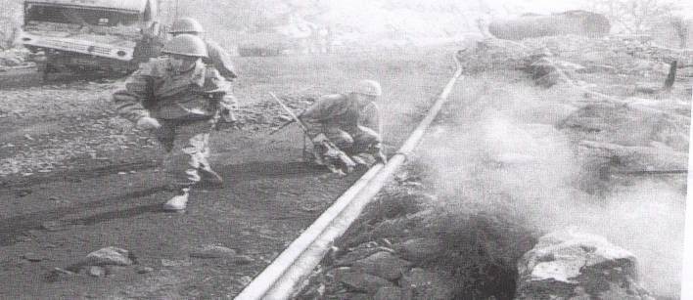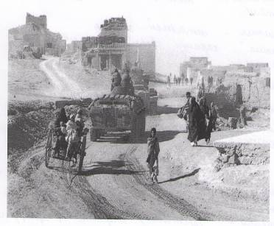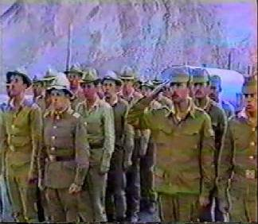
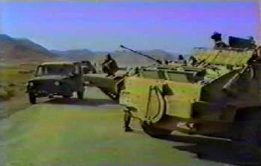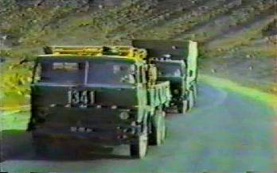
2 стр.
Афганский лексикон.

ВВ (вэ-вэ)- автоматический миномёт «Василёк», калибра 82 мм.
ВВ- взрывчатое вещество.
ВДВ- (вэ-дэ-вэ)- воздушно-десантное войско.
Весенники- увольняемые в запас весной. «Через неделю после того боя мы, весенники, - те, кому увольняться в запас весной, - уже прощались с боевыми друзьями и командирами, прощались с Афганистаном».
Вертушка- вертолёт.
«Когда вертушки улетели, бой зарокотал с новой силой».
Взлететь- подорваться на мине. «Уходим мы на операцию- не прощаемся за руку. В день подрыва новый командир роты пожал мою руку. Он- от души, ещё никто его не предупредил. И я взлетел… Хочешь верь, хочешь не верь».
Чёрный тюльпан- транспортный самолёт, перевозящий гробы с погибшими военнослужащими на Родину.
«А из нашего батальона, думал я, каждый третий вернулся на Родину грузом № 200 на «чёрном тюльпане».»
Череп- молодой солдат. «Комбат его словами: «Что же ты меня позоришь, череп?»- швырнул мне ножны».
Дробь 8- перловая каша.
Дробь 16- пшённая каша.
3 стр.

Афганистан – их судьба.
Акбиров Фанис родился в 1967 году 19 июня в деревне Тявгильде. В 1984 году окончил школу, а в 1985 году надел солдатскую шинель. В августе того же года впервые увидел Афганистан. Служил шофёром. Дослужился до сержанта, назначили командиром отделения. Фанис с честью выполнил свой интернациональный долг: награждён медалью «За боевые заслуги», знаком «Отличник советской армии», медалью «Благодарность от афганского народа», медалью «Воин- интернационалист».
В 1987 году вернулся в родную деревню. Сейчас живёт и трудится на родной земле, радуясь каждому дню, радуясь своей дружной семье и оберегая детей.
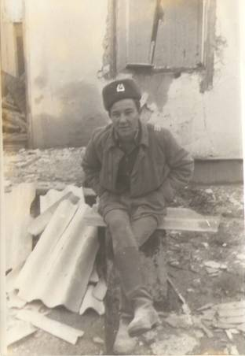
В памяти Шафигуллина Радика Рашатовича Афганистан остался своей чудесной природой, знойными днями и холодными ночами. В своих снах он видит себя солдатом. Всё ещё встречается с душманами…
Родился Радик Рашатович в деревне Тявгильде в 1965 году 28 февраля. В 1983 году взяли в армию. Дальше Афганистан, Кандагар. Служил танкистом- наводчиком. Мотострелковая бригада, гвардейский танковый батальон. Сейчас бывший афганец живёт в своей родной деревне. Во время встреч со школьниками рассказывает о службе, дает советы будущим защитникам Отечества, учит быть честными, храбрыми, сильными, учит оберегать друзей. Потому что они, афганцы, выполнившие свой интернациональный долг, были и остаются такими…

4 стр.
В них – Афганистан.
действительности
Творческая группа: Акбирова Диана, ученица 10 класса.
Шарифзянова Айсылу, ученица 7 класса.
Руководитель: Мухаметзянова Л.А.
Война свои подарки раздала:
Кому- звезду на грудь, кому- на холмик,
Кого-то развенчала догола,
А кто-то вписан в жизни в многотомник.
Пусть десять или двадцать лет пройдёт,
И время врачевать умеет раны,
Давайте помнить тех, кто не придёт…
Нельзя нам забывать Афганистана!
Нельзя!!!

«Мы спали на БэТэЭах. Наспех умытые и накормленные. Утром нас ждал марш в другой район боевых действий. Шёл третий день бригадного рейда. Я спал в родном БэТэЭре. Мне ничего не снилось. И лишь спустя семь месяцев я стал бояться снов, просыпаясь на госпитальной койке от войны, что приходила ко мне по ночам. Война стёрла грань между Победой и Поражением. И то и другое я сейчас воспринимаю как очередное испытание жизнью. А тогда я был ей не нужен, потому что принадлежал ей с потрохами, как и все спящие рядом со мной. Со временем всё покроется пылью…»
«Над его головой был белый куполообразный потолок. Голова гудела, создавая какую-то непонятную вибрацию в теле, которая импульсами уходила в ноги, возвращаясь нестерпимой болью. Он судорожно приподнялся на локтях. Очередной приступ боли кинул его голову на подушку, но даже это не смогло заглушить тот поток чувств, который нахлынул от удивленного.
Его поразило не столько отсутствие ног, сколько издевательски четко набитые канты на солдатском одеяле, заправленном на его кровати. Укладывая его обрезанное, порванное осколками тело, одеяло откинули ровно на столько, на сколько требовалось, чтобы прикрыть тело раненого. Ниже его колен одеяло лежало нетронутым, сохранив набитые послушной солдатской рукой канты. Нетронутость одеяла вызывающе демонстрировала безразличие к происшедшему – он теперь занимал ровно наполовину из того, что ему было положено. Граница этой действительности проходила по его кровоточащим культям».
« Гун погиб. Под Калатом летом 1982 погиб ротный. Под Сенжераем 22 апреля 1983 рота попала в засаду и там остались многие. Пуля был только контужен- повезло ему?
Жизнь разбросала нас всех. Мы все были там, за этой стеной и каждый сделал свой выбор. Я свой, Гунн свой, Пуля свой, ротный свой. Каждый из нас знает что хочет. Каждый знает, что он может. Мы все знаем, что нас ждет!!!»

5 стр.

